程序设计实践

设
计
报
告

课题名称： 学生信息管理程序
学生姓名： 瞿善宇
日 期： 2017.6.10

- 课题概述
1.1课题目标和主要内容
课题实现的主要内容: 设计，实现一个可用于简单学生信息管理的程序StudentInfo，学生信息存储在后台数据库中。StudentInfo是使用Visual C++和Access开发的数据库应用程序，包括前台界面和后台数据库表设计。StudentInfo的前台在MFC AppWizard自动生成的基于对话框的程序框架基础上，使用相对简单易用的MFC ODBC类连接数据库，访问数据库中的信息，对学生基本信息、课程信息进行显示、浏览、添加、修改和删除。
目标:通过对该程序的完整开发过程，了解利用MFC ODBC类对数据库进行访问的技术，以及Visual C++数据库应用程序开发的一般流程，同时还可以帮助我们理解基于对话框的应用程序的运行机制、框架中的消息映射机制以及一些常用控件的使用方法。
使用的开发平台:windows API 平台
采用的主要工具:Visual Studio 2010, Microsoft Access 2010

1.2系统的主要功能

功能 | 说明
验证登录 | 输入正确的用户名和密码才可以进入程序
管理学生信息 | 可以详细地显示学生的信息
管理课程信息 | 可以详细地显示课程的信息
管理选课信息 | 可以详细地显示学生选课的信息
查询成绩信息 | 可以完成对指定学生的选课成绩的查看和统计
查询 | 可快速查看指定的信息
浏览 | 可以逐条显示记录
添加 | 可以完成添加新的记录到表中
修改 | 可以完成对正在显示的信息的修改
删除 | 可以完成对正在显示的信息的删除

2. 系统设计
2.1 系统总体框架

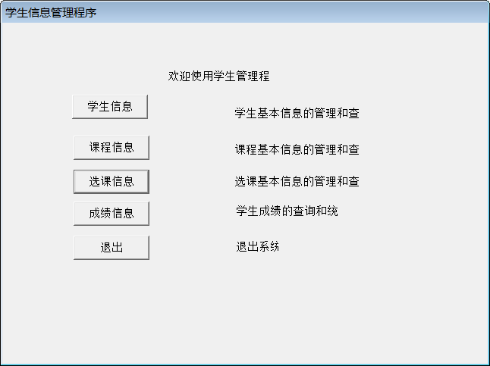

设计思想:根据功能需求分为界面设计和数据库后台设计，MFC应用程序提供的操作界面，可以方便用户进行功能选择，实现信息的管理和查询，并可以清晰地显示相关信息。先构想出E-R图后，将E-R图转换成关系模式，然后通过Access数据库实现
2.2 系统详细设计
[1] 模块划分图及描述
a.登录模块：通过输入用户表中已有的正确用户名和密码，成功地进入到学生信息管理程序主模块。
b.学生信息管理程序主模块：进入界面后，通过单击“功能”子模块，当用户选择退出系统时，会先弹出一个提示窗口，让用户确认是否真的要退出系统，得到确认后才会退出
c.学生基本信息管理模块：该功能模块可以详细地显示学生的信息，教务人员通过此模块来管理学生基本信息，包括浏览、查询、添加、修改和删除功能。
通过浏览功能，可按顺序逐条显示学生记录，可以选择从第一条记录向后按顺序查看，同样也可以选择从最后一条记录向前按顺序查看。
通过查询功能，可快速查看到指定学生的信息。用户可以选择按指定学生的学号或姓名来进行查询，也可以选择同时输入上述两项查询信息进行更精确的查询，而如果上述两项信息都不提供，则查询结果是所有学生记录。
通过添加功能，可以完成添加新的学生记录到学生表中。在添加新的学生记录时，要求必须输入学生的学号和姓名，如果有一项没有输入，则会提示要求重新输入。用户在输入了要添加的学生信息后，可以选择保存操作，把输入的学生信息保存到学生表中，另外系统会自动检测用户输入的学号是否在表中已经存在，如果已经存在则不会进行添加操作。用户再输入了要添加的学生信息后，也可以选择取消刚进行的添加操作。
通过修改功能，可以完成对正在显示的学生信息的修改。在修改时，要注意对学号信息的修改，有可能会影响到引用该项信息的其他数据库表。所以在这里设定不允许通过该模块直接对学号进行修改，如果要完成修改，可以选择先删除该记录，然后再添加新纪录的操作来实现，或者可以直接由数据库管理人员在后台操作完成。同添加操作一样，修改后可以选择保存操作和取消操作。
通过删除功能，可以完成对正在显示的学生信息的删除。进行删除操作时，会先弹出一个提示对话框，让用户确认是否真的要删除该学生记录，得到确认后才会从学生表中删除该学生信息。另外系统会自动检测，如果在其他表中有对该学生信息的引用，则不允许进行删除操作。如果要完成修改，可以选择先删除该记录，然后再添加新纪录的操作来实现，或者可以直接由数据库管理人员在后台操作完成。同添加操作一样，修改后可以选择保存操作或者取消操作。
d.课程基本信息管理模块：该模块功能可以详细地显示课程的基本信息，教务人员通过此模块来管理课程基本信息，包括浏览、查询、添加、修改和删除功能。
e.学生选课信息管理模块：该模块功能可以详细地显示学生选课的信息，教务人员通过此模块来管理学生选课信息，包括浏览、查询、添加、修改和删除功能。在添加选课信息时，系统会自动检测用户输入的学号在学生表里是否存在，同样会检测用户输入的课程号在课程表中是否存在，如果不存在则不能进行添加；同时还会检测输入的学号和课程号的组合在选课表中是否已经存在，如果已经存在则不能进行添加，以保证该表中不会有重复的选课记录。当进行删除操作时，会先弹出一个提示对话框，让用户确认是否真的要删除该选课记录，得到确认后才会从选课表中删除该选课信息
f.学生成绩信息查询模块：可以完成对指定学生的选课成绩的查看和统计。教务人员通过此模块输入学生的学号，单击查询按钮，就可以看到该学生所选所有课程的信息和成绩，同时还会显示出关于他所选课程的统计信息，包括课程总门数、总学分数和平均成绩。
[2] 类关系图及描述
CSCChoiceDlg

CStudentDlg

CCourseDlg
CGradeDlg
CDialogEx
LogIn

CStudentInfoDlg

类关系图1
CSCChoiceSet

CStudentSet

CCourseSet
CGradeSet
CRecordset
LogInSet

类关系图2

[3] 程序流程图及描述

启动程序

登录

选择功能

退出

程序流程图

描述:调用函数的顺序取决于选择功能的顺序，想启动什么功能在菜单栏选择即可。

[4] 存储结构、内存分配
无

2.3 关键算法分析

算法1：函数名 void CStudentDlg::OnBnClickedBnQuery()

[1] 算法功能 查询
[2] 算法基本思想
[3] 算法空间、时间复杂度分析
空间复杂度为O(1),时间复杂度为O(1)
[4] 代码逻辑
void CStudentDlg::OnBnClickedBnQuery()
{
// TODO: 在此添加控件通知处理程序代码
UpdateData(TRUE);
if(m_strSNo_Q.IsEmpty() && m_strSNAME_Q.IsEmpty())
{
m_rsStudentSet.m_strFilter = "";
m_rsStudentSet.Requery();
if(m_rsStudentSet.IsBOF())
{
AfxMessageBox(_T("数据集空！"));
m_bEmpty = true;
ClearEditData();
SetMoveBNState();
}
else
{
m_bEmpty = false;
m_rsStudentSet.MoveFirst();
m_bFirst = true;
m_bLast = false;
ReadRecord();
SetMoveBNState();
}
return;
}
BOOL mbSNoQInput = FALSE;
if(!m_strSNo_Q.IsEmpty())
{
m_rsStudentSet.m_strFilter = "SNo='"+m_strSNo_Q;
m_rsStudentSet.m_strFilter = m_rsStudentSet.m_strFilter + "'";

mbSNoQInput = TRUE;
}
if(!m_strSNAME_Q.IsEmpty())
{
if(mbSNoQInput)
{
m_rsStudentSet.m_strFilter = m_rsStudentSet.m_strFilter + " AND SName='";
m_rsStudentSet.m_strFilter = m_rsStudentSet.m_strFilter + m_strSNAME_Q;
m_rsStudentSet.m_strFilter = m_rsStudentSet.m_strFilter + "'";
}
else
{
m_rsStudentSet.m_strFilter = "SName='" + m_strSNAME_Q;
m_rsStudentSet.m_strFilter = m_rsStudentSet.m_strFilter + "'";
}
}
m_rsStudentSet.Requery();
if(m_rsStudentSet.IsEOF())
{
AfxMessageBox(_T("没有查到相关记录！"));
m_bEmpty = true;
ClearEditData();
SetMoveBNState();
}
else
{
m_bEmpty = false;
m_rsStudentSet.MoveFirst();
m_bFirst = true;
ReadRecord();
SetMoveBNState();
}
} Point first(p1_x,p1_y), second(p2_x,p2_y), third(p3_x,p3_y);
Line Line1(org,first),Line2(org,second),Line3(org,third);
Triangle atriangle(first, second, third);
atriangle.SetColor((RGB(0,255,0))); //绿色
Line1.SetColor((RGB(0,255,0))); // 绿色
Line2.SetColor((RGB(0,255,0))); // 绿色
Line3.SetColor((RGB(0,255,0))); // 绿色
cwin<<Line1<<Line2<<Line3<<org;
cwin<<atriangle;

}

算法2：函数名
void LogIn::OnBnClickedBnLog()
[1] 算法功能 登录
[2] 算法基本思想
[3] 算法空间、时间复杂度分析
空间复杂度O(1)，时间复杂度O(1)
[4] 代码逻辑

void LogIn::OnBnClickedBnLog()
{
// TODO: 在此添加控件通知处理程序代码
UpdateData(TRUE);
if(m_strPassword.IsEmpty() || m_strUserId.IsEmpty())
{
AfxMessageBox(_T("请输入相应数据"));
CWnd * pWnd;
pWnd = GetDlgItem(IDC_EDIT_USERID);
pWnd->SetFocus();
return;
}
else
{
bool mbUserIdInput = FALSE;
m_rsLogInSet.m_strFilter="UserId='"+m_strUserId;
m_rsLogInSet.m_strFilter=m_rsLogInSet.m_strFilter+"'";
m_rsLogInSet.m_strFilter=m_rsLogInSet.m_strFilter+" AND Password='";
m_rsLogInSet.m_strFilter=m_rsLogInSet.m_strFilter+m_strPassword;
m_rsLogInSet.m_strFilter=m_rsLogInSet.m_strFilter+"'";
m_rsLogInSet.Requery();
if(m_rsLogInSet.IsEOF())
{
AfxMessageBox(_T("登录失败"));
m_bEmpty=true;
ClearEditData();
}
else
{
CStudentInfoDlg dlg;
dlg.DoModal();
}
}
}

2.4 其他

- 程序运行结果分析
运行效果
数据表如下
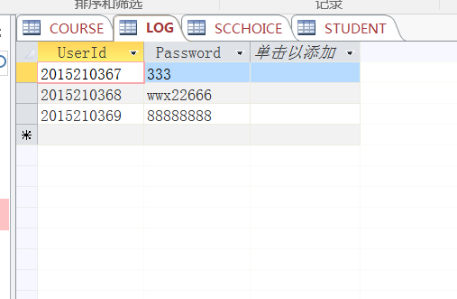
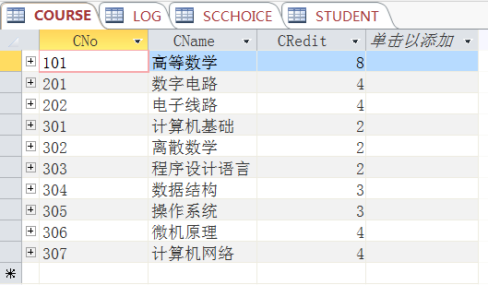
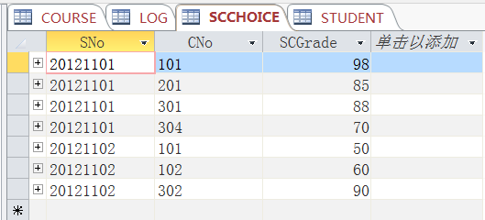
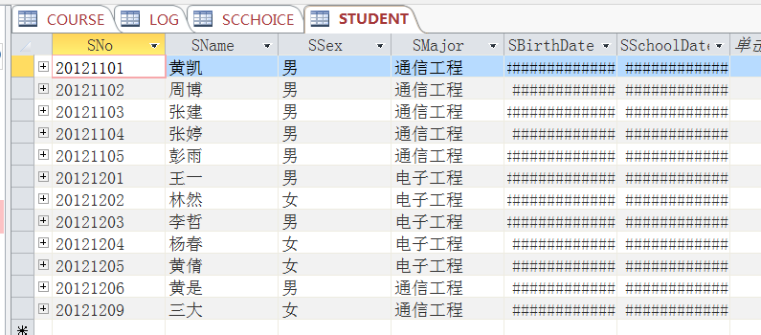
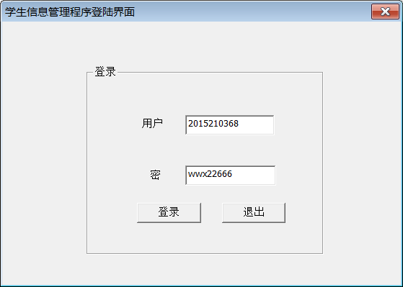
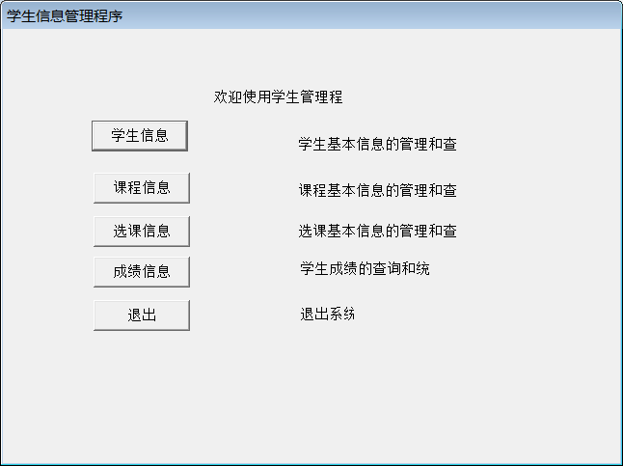
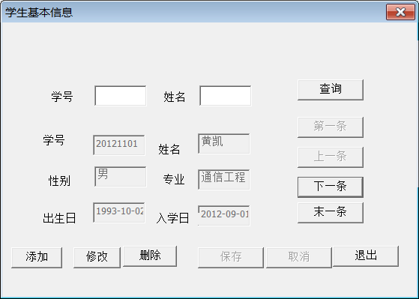
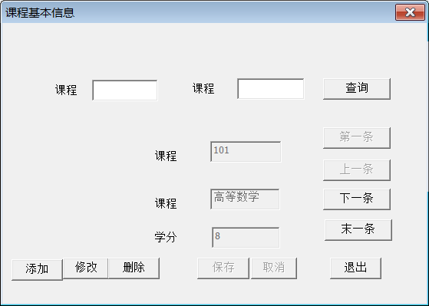
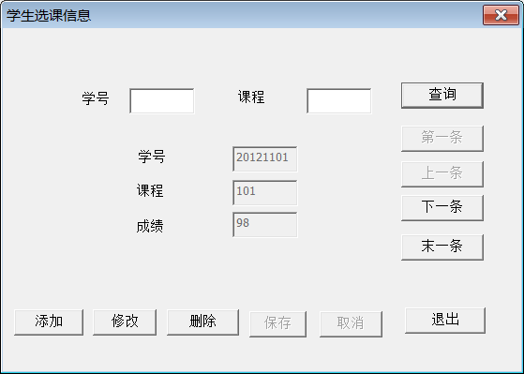
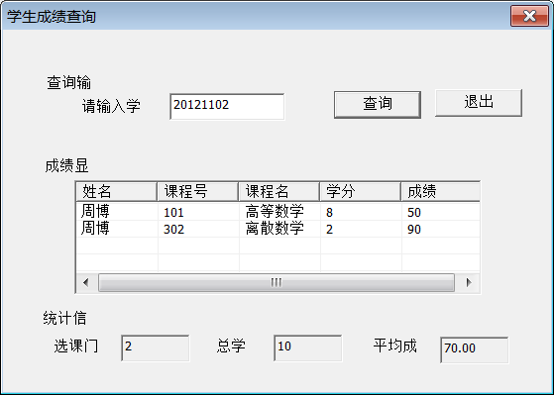

- 总结
4.1课题的难点和关键点
难点一：MFC ODBC类的使用是一个难点，对记录集的不熟悉，容易在编写查询添加等功能时出现错误，需要查阅MSDN来了解更多关于CRecordSet类的成员及使用。

难点二：充分理解MFC ODBC类的记录域交换机制，即理解DoFieldExchange函数的作用，当“MFC类向导”自动编写了上面说明的一系列支持RFX机制的相关代码后，任何时候当数据源与CRecordSet对象有数据交换发生时，程序框架会自动调用DofieldExchange函数

难点三：验证登录的算法，通过查询算法改写而成，先对输入的用户名进行遍历若存在的话则验证密码是否对应，算法本身并不复杂，但是由于要考虑到与数据库的交互，难度提升。

难点四：ACCESS数据库版本在使用时会出现"Microsoft Office Access 不能在追加查询中追加所有记录"的错误,此错误发生的多半原因是数据类型不对应，我检查之后发现出生日期和入学日期的数据类型被我设置成了数字，将其修正为日期/时间，问题解决

难点五：LPWSTR类型的实参与const char的实参类型不兼容，在VS的项目属性中将Unicode字符集改成多字节字符集

关键点一：熟悉SQL语句的编写，使得能够更加熟练地操作Access数据库，以及更好地设计关系模式及更好地处理好数据表的连接

关键点二：MFC界面的设计，美观而又简洁明了的用户界面，需要对控件的位置摆放及功能描述有一定的把握，控件的选取及程序中窗口的切换都十分重要，尽可能地要提升用户体验，
使用美观大方的控件及清晰地切换窗口，控件的实现可以多浏览CSDN上的博客得知。

关键点三：在用添加成员变量向导添加某个类的数据成员时，需要在该类的头文件中包括 (类名)Set.h。

关键点四：access报错表已经被别的用户以独占方式打开,或它已经被其它用户从用户界面打开,并不能被程序处理，此时是因为该表处于设计视图而不是数据表视图; SQL中插入不重复记录的语句，运行时总是提示语句的结束位置缺少分号,此时是由于Access的查询窗口只允许1条1条语句执行

4.2本课题的评价
本课题将MFC对话框程序与数据库结合，包含范围甚广，且可拓展性很强，可以在程序本身的基础上做出多项改进，比如说改进界面设计与改进数据库设计，以及改进交互功能的按钮对应函数，是一个非常实用的课题。我仅完成了课本中所给出的部分即完成了一部分提高要求，即添加了验证登录窗口，需要正确地输入用户名与密码才能进入程序。数据库课上使用的数据库是SQL server，本次使用的Access小型数据库让我接触到了不同特点的数据库。我做的不足的地方有，在控件使用方面不够熟练，可以用Group Box等控件使界面更加美观，以及数据库的设计没有考虑到实际情况，缺乏一定的约束，比如说入学时间以及出生时间应该加入一定约束，使得符合实际情况，若添加或修改时不符合情况将添加或修改失败等等，对Access数据库的不熟悉导致使用SQL语句出现错误。
可以改进的地方有：
- 自定义MFC界面的按钮，使得控件更加美观
- MFC界面每次启动时背景会显示随机图片，界面对用户更加友好
- 设计验证码登录方式，降低了被黑客入侵的可能
- 改用ADO对象访问数据库方式实现学生信息管理前台功能
- 能够实现下拉列表控件或其他控件来输入选课时的学号和课程号，更加便利
- 将数据库与通信结合，能够远程调用数据库
- 增加程序的接口，使得程序能够支持多种数据库如SQL Server

4.3心得体会
我掌握了MFC应用程序的设计，以及了解许多常用控件的使用方式，比如命名以及触发函数及如何调整位置摆放。通过使用Access数据库，我对数据库如何设计有了更深的理解，并能更加熟练地运用SQL语句对数据库进行增删查改。我掌握了通过MFC ODBC类链接ACCESS数据库的方法，即数据库访问技术，更加深刻地理解了基于对话框的应用程序的运行机制、框架中的消息映射机制以及一些常用控件的使用方法。

- 参考文献
[1]徐惠民等，C++高级语言程序设计案例与实践辅导，北京：人民邮电出版社，2012
[2]徐雅静等，数据结构与stl，北京，北京邮电大学出版社，2011
[3]徐惠民等，C++高级语言程序设计，北京，人民邮电出版社，2012
[4]刘瑞芳等，程序设计实践，北京，北京邮电大学出版社，2015

